Конкурс знатоков для 2 классов.
«Мы любим английский язык!».

Цель игры:
1) Образовательная: расширить кругозор учащихся. Закрепить пройденные темы.
2) Воспитательная: воспитывать культуру взаимоотношений при работе в группе, паре, коллективе.
3) Развивающая: развивать интеллектуальные и познавательные способности учащихся, готовности помочь друг – другу, культуру общения в разных видах коллективного взаимодействия.
Оснащение урока: картина мальчика, карточки с заданиями.

Ход игры.
(Произносит мальчик Джейсон) How do you do children! My name is Jason. I am glad to see you. Today we are playing KVN. I think you don’t know English language. And I think you are not coping with tasks. There are eight tasks. I wish you success!
(Произносит учитель) Здравствуйте! С вами говорил знаток английского языка Джейсон. Он говорит, что рад вас видеть, думает, что вы не знаете английский язык и, что вы не справитесь с его заданиями. Заданий всего 8. Наша цель доказать Джейсону, что мы знатоки английского языка.
Джейсон желает вам удачи, и я тоже присоединяюсь к его пожеланиям, всем вам успехов и пусть победит действительно знаток английского языка. Итак, мы начинаем нашу игру:
1. I think you have forgotten English alphabet. My first task is writing words in alphabetical order.
Джейсон думает, что вы давно забыли алфавит английского языка и первое задание написать слова в алфавитном порядке.
1 задание – напишите слова в алфавитном порядке.
1) holiday 10) present 19) send
2) apple 11) chocolate 20) flower
3) work 12) bed 21) table
4) last 13) kiss 22) you
5) orange 14) dear 23) name
6) end 15) garden 24) ice
7) jam 16) mother 25) queen
8) union 17) right 26) zoo
9) vase 18) xylophone
Ответ: apple, bed, chocolate, dear, end, flower, garden, holiday, ice, jam, kiss, last, mother, name, orange, present, queen, right, send, table, union, vase, work, xylophone, you, zoo.

2. My second task is cross the swamp.
Второе задание Джейсона: пройти по “болотным кочкам” (карточки с буквами разложенные на полу) и назвать слова, которые начинаются с этой буквы

2 задание – Перейди через болото!

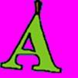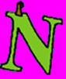

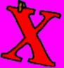

3. Children I am sure you know alphabet but I think you cannot read.
Дети, Джейсон говорит, что он убедился, что вы знаете алфавит, но точно уверен, что вы не умеете читать. И третье его задание: прочитать английскую скороговорку.
(на плакате):
A fat cat sat on a mat and ate a fat rat.

4. I like drawing. And for you I have prepared a task to draw.
Джейсон любит рисовать, его 4 задание нарисовать, а точнее покрасить картинку.

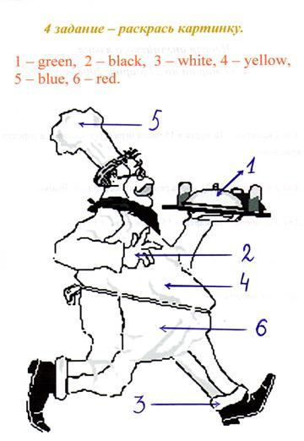 | Ответ: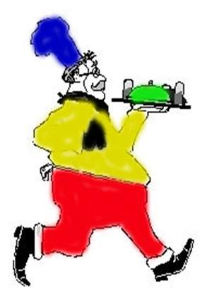

5. I like puzzles. The fifth task is guess a secret message.
Джейсон любит разгадывать загадки и его задание: прочесть секретное донесение (каждая цифра – это номер буквы в алфавите) и написать его внизу.
25, 15, 21/ | 1, 18, 5/ | 3, 12, 5, 22, 18 | .
Ответ: You are clever.

6. I want to know how well you know the Animals.
Ребята, Джейсон хочет знать, как хорошо вы знаете животных. И задание для вас придумал он такое, узнать слова, записанные на плакате, правильно написать их и перевести.
woc – tgoa – ckich – ckud – sehor – neh – peesh – god – tac

Ответ:
woc – cow – корова tgoa – goat – коза ckich – chick – цыплёнок
ckud – duck – утка sehor – horse – лошадь neh – hen – курица
peesh – sheep – овца god – dog – собака tac – cat – кошка

7. We can’t manage without verbs. My next task is finding verbs.
Мы не можем обходиться без глаголов и следующее задание найти глаголы.

7 задание – найти глаголы и выписать.
RUN WASH SING SONG SIT GO WRITE DOG POST EAT DO PIG READ BOY PLAY

Ответ: wash, run, sing, write, eat, go, sit, do, read, play.

8. I want to know how well you can translate.
И напоследок, Джейсон хочет проверить, как хорошо вы умеете переводить предложения.
8 задание – перевод предложений.
1) I have two brothers.
2) My dog and my cat.
3) I am from Moscow.
4) I am ten.
5) My red pen.
6) She is sleeping.
7) They are washing.
8) My fox is running.
9) Mother is reading an interesting book.
10) My sister is a good pupil.
Ответ: 1) У меня есть 2 брата 2) Моя собака и кошка 3) Я из Москвы 4) Мне 10 лет 5) Моя красная ручка 6) Она спит 7) Они стирают 8) Моя лиса бежит 9) Мама читает интересную книгу 10) Сестра хорошая ученица

Dear friends, I was very glad to meet you. I like this game. I think you know English language. We will meet soon. Good buy my friends.
Вот и подошла к концу наша игра. Джейсон очень рад познакомиться с вами. Он считает, что вы знатоки английского языка и что вы с ним еще встретитесь. Сегодня мы должны были доказать нашему другу, что мы знатоки английского языка и я думаю, что мы это доказали. До свидания!

